


Retraités actifs
Séjour FNASCE 2011 dans le JURA
du samedi 10 septembre 2011 au samedi 17 septembre 2011
Notice descriptive
- L’Hébergement, ses coordonnées, sa situation :
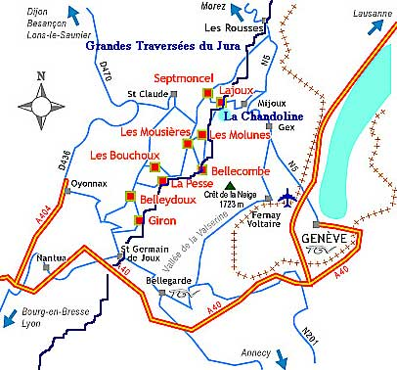
Valérie Dalmais
La Chandoline
Séjours et Randonnées
Au Manon
39310 Lajoux
Tel/Fax : 03 84 41 26 93
Portable : 06 82 89 59 45
www.lachandoline.com
info@lachandoline.com
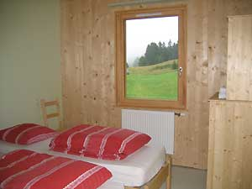
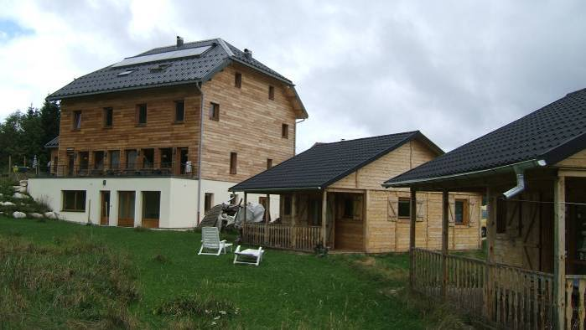
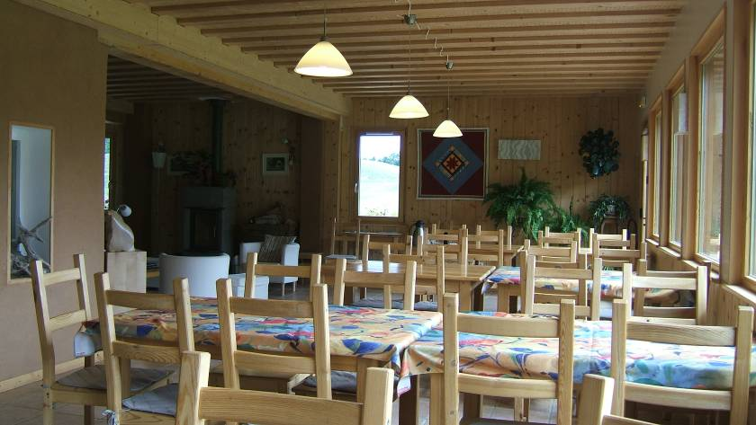

La Chandoline, qui a ouvert en juillet 2008, se distribue en deux chalets (5/6 places chacun) et le gîte proprement dit qui peut accueillir 42 personnes en 17 chambres. Du bio-climatique intégral ! Murs en bois et terre avec double isolation, grandes baies vitrées orientées sud-est, chauffage aux granulés de bois, capteurs solaires, récupération de l’eau de pluie… Avec tout le confort que les hôtes sont en droit d’attendre : salle à manger avec terrasse, coin salon et bibliothèque, bar, sauna et salle de détente.

- Le quotidien durable à la Chandoline

Accès à l’auberge : L’accès à l’auberge se fait par le Sous-sol (passage obligé) où l’on dépose les chaussures de randonnée, les bâtons de marche, les habits de pluie dans les locaux.
Cela nécessite une identification de vos chaussures de marche et de vos bâtons ou un repérage sur les rayonnages.
On monte dans les étages en chaussures d’intérieur.

Literie : les draps sont fournis.
Salle de bain : les linges ne sont pas fournis.
Sauna : prévoir maillot de bain ou draps de bain et ou peignoir

Panier repas : prévoir impérativement un tupperware pour les salades et son couvert identifiés pour le lavage le soir et leur récupération au petit déjeuner du lendemain.
Boissons : prévoir une gourde et/ou un thermos ou une bouteille pour les besoins de la journée.

Hébergement extérieur

Les personnes qui seront hébergées dans les trois chambres du gîte de La Trace pourront prendre leur petit déjeuner sur place (si elles le souhaitent) et les autres repas à La Chandoline.

Les personnes hébergées dans les deux chalets prendront leur petit déjeuner et les repas à La Chandoline.

- Les randonnées

Elles sont évoquées dans le programme de la semaine; ces randonnées sont susceptibles d’être modifiées en fonction des intempéries.

Notre objectif est de vous faire découvrir le Jura dans sa diversité.

- Les Monts Jura avec le Crêt de la Neige et son canyon, 1720m, point culminant du massif jurassien d’où vous découvrirez le contraste entre l’urbanisation de la plaine fertile du bassin de Genève (Suisse) et le versant naturel boisé du Jura.
- Le plateau de Champagnole (alt. Moyenne : 700 m) avec les cascades du Hérisson.
- Le plateau de Lons le Saunier (alt. Moyenne : 550 m) avec ses reculées et son vignoble.
- La plaine de la Bresse.

- La visite du CERN à Meyrin, Genève :

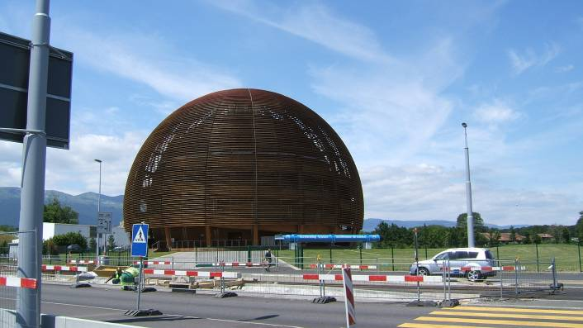
Elle est prévue le mardi 13 septembre 2011 de 9h à 12h. Départ à 7h30 précise en car.

La pré-réservation est faite depuis le 15/08/2010.

Notre bus nous accompagnera à l’intérieur du site.

Possibilité de visiter l’exposition présentée dans le Globe de la Science et de l’Innovation ou en visitant l’exposition Microcosm, à l’entrée du CERN, pour ceux qui ne seraient pas intéressés par la visite.

Pièce d’identité indispensable.
Pour des raisons de sécurité les chaussures à talons hauts ou bien ouvertes (dégageant le pied) ne sont pas autorisées.

Après le pique nique en bord du lac de Genève, il est prévu l’après midi, une randonnée urbaine au centre ville (le bord du lac, le pont du Mont-Blanc, l'île Rousseau, le Jardin botanique, le mur des Fédérés).

- Les conférences ou diaporama en soirée :

- Présentation de l’économie du département du Jura par Claude Borcard, Chef de mission développement durable à la DDT du Jura ;
- le Parc naturel régional du Haut-Jura avec Edouard Prost, adjoint au directeur du PNR ;
- la géologie et paysages du Jura avec la participation de Michel Campy, professeur émérite d’université de Bourgogne ;
- diaporama sur la faune et la flore du Jura par Claude Lepennec de Saint-Claude ;
- la réforme protestante en Suisse par Daniel Vuillermoz pourra être évoqué pendant le trajet en car lors du trajet nous conduisant au CERN ;
- l’histoire du mouvement ouvrier de Saint Claude, le mouvement coopératif et mutualiste Voltaire, Christin, les maimortables, , par Roger Bergeret, ancien professeur d’histoire qui pourrait évoquer ces sujets pendant le trajet en car lorsque nous irons dans le vignoble ;
- visionnage du débat récent sur Alésia si disponible avec commentaires de Roland Berthet ;
- initiation au yoga ou au stretching pour 12 personnes seulement.

- Le dossier d’inscription

Le dossier d’inscription vous sera adressé le 24 janvier 2011 pour ceux qui disposent d’une adresse électronique et pour les autres par voie postale le 23 janvier 2011.
La liste des participants sera établie selon l’ordre d’arrivée par courrier postal de la fiche d’ inscriptions N° 1 retournée complète.
Le montant du 3ème acompte vous sera notifié individuellement dès l’attribution définitive des chambres avant le 15 mars 2011 lors de la confirmation de votre inscription.

Documents à retourner à Jean Claude Gaillard 10, rue de Bonneville 39200 Saint Claude avant le :
Fiche d’inscription N° 1 avec cahier des charges signé et 1er acompte | Mardi 15 février 2011
Fiche d’inscription N° 2 avec l’attestation de votre ASCEE et le 2ème acompte | Vendredi 15 avril 2011
Fiche d’inscription N° 3 accompagnée du certificat médical et du solde | Vendredi 1er juillet 2011

- Le coût du séjour :

Le coût du séjour par personne sera de :
- 330 € pour chambres avec sanitaires collectifs ;
- 390 € pour chambre avec sanitaires intégrés ;
- 175 € pour les campingcaristes.

- Le covoiturage

Nous ferons environ 200 kms en covoiturage. Nous suggérons une règle appliquée au CAF de Saint Claude « Si l’on considère 3 personnes covoiturées par véhicule, application du tarif suivant : 0.10 € du km par personne soit 20 € pour chacune des personnes covoiturées lors de la semaine, à remettre au chauffeur »

Les 270 kms de transports en bus sont intégrés dans le prix du séjour.

- Les services

Vous trouverez les services suivants à proximité :
- la Poste à Lajoux, (1.5 km du Manon) ;
- la presse à Lajoux ;
- un guichet distribanque à Lamoura (4.5 km du Manon) ;
- une pharmacie à Lamoura ;
- un cabinet médical la Combe du Lac 115, grande rue 39310 Lamoura - tél : 03.84.41.20.13.

